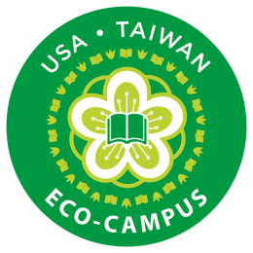 | 永續食物  Sustainable Food | 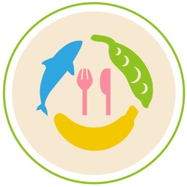

目標
- 討論食物營養的重要性及對身體的影響。
- 明智地選擇健康的食物。
- 檢視健康、營養與食物的關係。
- 透過可能的技術途徑蒐集、分析、解釋健康與永續食物的關係。

聯合國永續發展目標
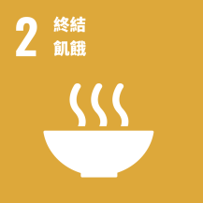 | 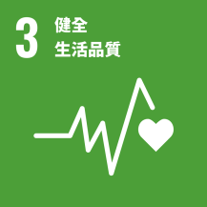 | 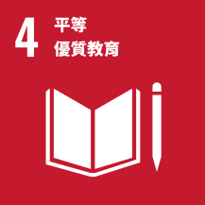 | 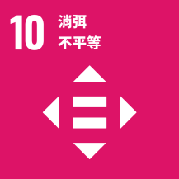 | 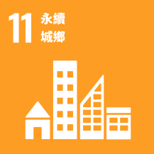 | 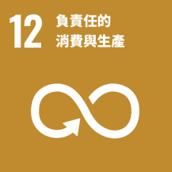
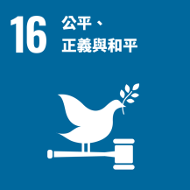 | 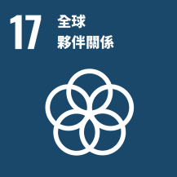

相關環境路徑
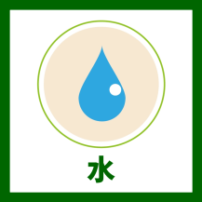 | 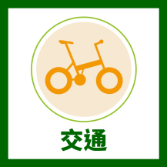 | 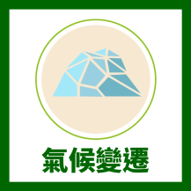 | 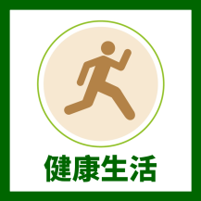 | 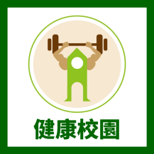

相關課程
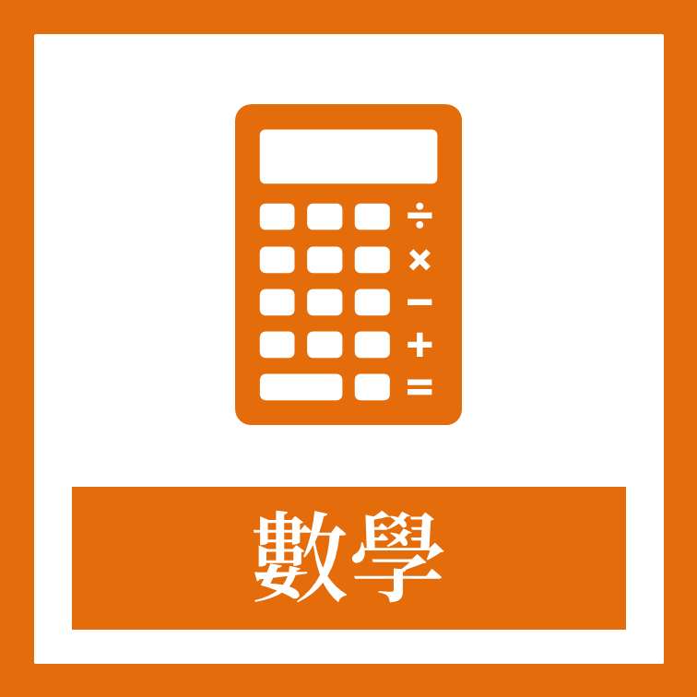 |  | 

學校名稱
檢視時間 |  |  | / |  |  | / |  |  | ~ |  |  | / |  |  | /
負責老師
檢視人員
序 | 班級 |  |  | 姓名 |  |  |  | 序 |  | 班級 |  |  |  | 姓名
1 |  |  |  |  |  |  |  | 13
2 |  |  |  |  |  |  |  | 14
3 |  |  |  |  |  |  |  | 15
4 |  |  |  |  |  |  |  | 16
5 |  |  |  |  |  |  |  | 17
6 |  |  |  |  |  |  |  | 18
7 |  |  |  |  |  |  |  | 19
8 |  |  |  |  |  |  |  | 20
9 |  |  |  |  |  |  |  | 21
10 |  |  |  |  |  |  |  | 22
11 |  |  |  |  |  |  |  | 23
12 |  |  |  |  |  |  |  | 24

項目一、學校供餐情形
- 每餐提供新鮮蔬菜？ | ◻是 ◻否
- 每餐提供新鮮水果？ | ◻是 ◻否
- 包裝零食（洋芋片、餅乾等）為餐點的一部份？ | ◻是 ◻否
- 每次的餐點中， %的餐點是由新鮮食材煮成，而非以加工品加熱。
- 每餐中，含速食的頻率。（速食包含披薩、漢堡、熱狗、雞塊、薯條/餅、甜甜圈、加工麥片等。） | 每週 次
- 餐點中會提供調味乳？ | ◻是 ◻否
- 餐點會使用當地食材？ | ◻是 ◻否
- 學校會透過海報、標語等方式，鼓勵健康飲食。 | ◻是 ◻否
- 學生了解食物里程的意義，知道要盡量吃當地、當季的食物。 | ◻是 ◻否
- 學生了解加工食物對健康及環境的衝擊？ | ◻是 ◻否
- 餐點是在學校餐廳廚房準備的？ | ◻是 ◻否
- 餐點由校外合格廠商供應的？ | ◻是 ◻否

項目二、校園菜圃與廚餘管理
- 學校有種植蔬菜、水果的地方嗎？ | ◻是（請接第2題回答）  ◻否（請接第5題回答）
- 學校會種植蔬菜、水果、藥草？ | ◻是（請接第3題回答）  ◻否（請接第4題回答）
- 請列出蔬果的種類： 。
- 學校有人負責整理菜圃嗎？ | ◻是（請接第7題回答）  ◻否（請接第7題回答）
- 學校社區是否有空間，利用來種植蔬果？（校內外土地皆可） |  | ◻是 ◻否
- 學校有與農場合作，提供蔬食供應計畫？ |  | ◻是 ◻否
- 學校有廚餘堆肥？ | ◻是（請接第8題回答）  ◻否（完成）
- 學校與其他農場合作，將校園廚餘堆肥提供農場使用？ |  | ◻是 ◻否

